城市共栖房间 游戏设计文档
  - Urban Wildlife Rooms Game Design Document
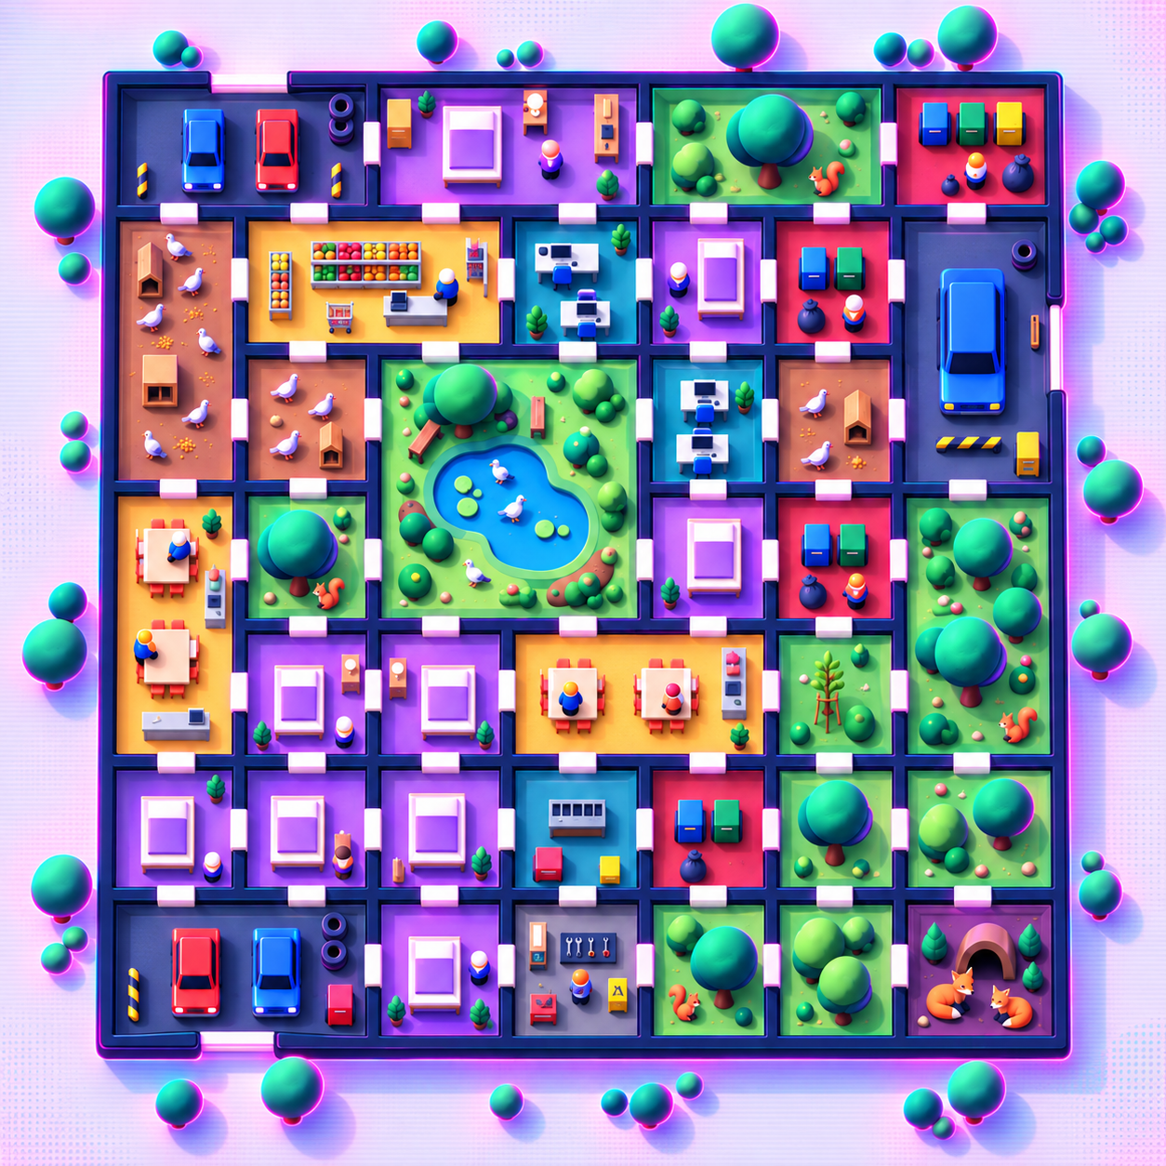
图 1 当前建议的白天主视觉方向 蒸汽波几何 2 5D 正交俯视
项目字段 | 当前内容
文档版本 | V0.1 当前概念草案
更新日期 | 2026年9月18日
项目类型 | 正交俯视 2.5D 模块化房间生态模拟与空间策略游戏
目标平台 | Windows 桌面端 Unity 原型
建议单局 | 18分钟研究模式或无时限沙盒模式 待确认
设计真源 | 7×7房间排布图与本GDD
版本边界 | 旧网页投食原型与实体Token城市方案仅作为研究过程证据

文档状态与使用方法
本文件定义当前7×7模块化房间方案的玩法、内容、视觉和Unity实现基线。未标记为待确认的内容可以进入原型制作；建议默认值用于第一轮可玩测试，测试后允许调整；待确认内容涉及项目方向或系统结构，需由设计者作最终决定。
标记 | 含义 | 处理方式
已确认 | 已在当前设计讨论中明确 | 按文档实施
建议默认 | 为保证原型可运行而给出的初始方案 | 先实施 后测试
待确认 | 会明显改变研究问题 范围或核心循环 | 确认后冻结

文档导航
章节 | 内容
1 至 4 | 项目定位 研究问题 玩家体验与产品范围
5 至 8 | 地图 核心循环 玩家操作与房间系统
9 至 13 | 动物 人类 车辆 资源 昼夜与进程
14 至 17 | 界面 美术 音频 技术架构
18 至 22 | 数据 平衡 无障碍 研究测试 制作计划
23 至 25 | 范围 验收 风险与待确认决策
附录 | 完整排布 初始参数 事件示例 测试脚本 术语与版本记录

版本范围
待确认 D01 本方案是否正式替代GDD V3中的实体建筑Token 顶置摄像头和开放城市片区方案。本稿按替代方案编写，但在确认前应保留旧V3作为历史版本。
当前版本聚焦一栋建筑中的超大平层。平层由紧密相连的房间组成，没有走廊。玩家从正交俯视视角观察人类与动物在房间之间移动，并通过交换房间、投喂鸽子和等待生态恢复来改变系统。

1 项目概览

1 1 一句话定义
玩家管理一个由49个单位格组成的共享平层。住宅、办公室、食堂、超市、车库、垃圾房和动物栖息房彼此相连。玩家可以重排部分房间并在中央公园投喂鸽子，但动物依据食物、庇护、风险和记忆自主行动。房间移动可以瞬间完成，生态恢复却需要时间。

1 2 高概念
这是一个关于空间权力和非人类能动性的观察型策略游戏。玩家拥有上帝视角和强大的空间改造能力，却不能直接命令动物。每次优化人类功能都可能改变动物的食物来源、移动路径和受伤风险。橡树与灌木被搬动后会折断并重新生长，动物必须等待栖息条件恢复。

1 3 游戏类型与体验
维度 | 定义
主要类型 | 空间策略 生态模拟 观察型沙盒
次要类型 | 房间交换拼图 系统叙事 研究型互动作品
视角 | 90度正交俯视 2.5D
节奏 | 暂停规划 实时观察 可调速
主要输入 | 鼠标 点击 拖拽 悬停 滚轮
目标体验 | 好奇 试验 发现因果 对自身改造行为进行反思
避免体验 | 高压操作 复杂经济 传统胜负导向 动物收集

1 4 目标玩家
- 对模拟经营 城市生态 系统游戏或互动艺术感兴趣的16岁以上玩家。
- 愿意观察行为变化而不是只追求数值增长的玩家。
- 毕业设计展览中的短时体验者和用户研究参与者。
- 无需具备复杂策略游戏经验 应在两分钟内理解基本操作。

1 5 核心设计支柱
设计支柱 | 设计要求 | 可观察证据
空间改造有后果 | 房间位置改变资源 风险和路径 | 动物改道 聚集 离开或受伤
动物保留能动性 | 玩家不能拖拽或命令动物 | 动物自行选择目的地并可能拒绝食物
生态恢复需要时间 | 橡树和灌木移动后重新生长 | 旧址折断 新址幼苗 成熟后动物返回
因果必须可读 | 视觉 动画 声音和记录共同解释变化 | 玩家能说出某次移动与后果的关系
不提供单一道德答案 | 指标并列展示 不只给总分 | 玩家解释取舍而不是寻找唯一最优解

2 研究立意

2 1 建议研究问题
建议默认 主问题 如何通过可重排房间的互动模拟 让玩家感知人类空间优化对城市野生动物造成的延迟性生态后果
- 玩家如何理解移动房间所造成的栖息地中断和动物迁移。
- 上帝视角下的投喂行为如何影响玩家对照料 控制和依赖的理解。
- 动物自主行为和历史痕迹是否能让玩家把受伤 聚集和离开视为结构性结果。

2 2 论点与实践对应
论文概念 | 游戏机制 | 可收集证据
空间权力 | 玩家交换房间并改变相邻关系 | 移动顺序 目标位置 解释理由
生态时间尺度 | 人类房立即可用 植物房延迟恢复 | 等待时间 重复移动 松鼠返回
非人类能动性 | 动物自主寻路 觅食 逃避和迁移 | 拒绝 绕路 停留 离开
照料与控制 | 中央公园点击投食 | 投食频率 鸽群聚集 依赖或干扰
基础设施风险 | 车库车辆和垃圾食物来源 | 碰撞 近失 垃圾觅食 热点

2 3 研究边界
- 该模拟不预测真实动物种群或城市规划结果。所有数值属于游戏平衡参数。
- 动物行为依据可读规则和设计研究目标进行抽象 不声称复现完整生态学。
- 玩家行为的意义通过访谈和操作记录分析 不以高分等同正确态度。
- 旧网页原型和实体Token方案可作为迭代证据 但不能证明本版本已经实现。

3 产品定义
项目项 | 建议基线 | 状态
正式名称 | 城市共栖房间 或 Urban Wildlife Rooms | 待确认 D02
引擎 | Unity LTS URP | 建议默认
平台 | Windows 64位桌面构建 | 建议默认
画面比例 | 16比9 主界面 方形地图居中 | 建议默认
单局时长 | 18分钟研究模式 无时限沙盒 | 待确认 D03
存档 | 设置与最近一次沙盒布局 | 建议默认
网络 | 完全离线 | 建议默认
年龄建议 | 12岁以上 | 建议默认

3 1 平台和输入
原型以鼠标为主。左键选择房间或投放食物，拖拽用于提出房间交换，右键取消，滚轮缩放，空格暂停，数字键切换时间速度。所有核心操作必须有屏幕按钮替代。
待确认 D11 是否继续保留MediaPipe手势或顶置摄像头。当前GDD建议先做鼠标版本 将摄像头输入列为未来工作。

3 2 成功标准
- 新玩家两分钟内完成第一次合法房间交换。
- 玩家能在一次演示中观察到树木折断 幼树生长和松鼠返回。
- 玩家能把至少一次动物受伤或路径变化与车库或房间位置联系起来。
- 玩家理解中央公园投食会改变鸽群行为 而不是永久解决食物问题。
- 稳定运行18分钟 无阻塞性错误 丢失输入或无法重开的状态。

4 玩家身份与体验弧线

4 1 玩家身份
玩家是平层空间的规划者和观察者。玩家拥有俯视全局和移动房间的权限，也能在中央公园投放食物。玩家没有动物控制面板，不知道每只动物的全部内部数值，只能通过行动 轨迹和简化状态理解系统。

4 2 单局体验弧线
阶段 | 玩家注意力 | 系统反馈
进入 | 识别房间和动物分布 | 简短引导和初始状态快照
第一次改造 | 改善人类功能或动物通达 | 相邻关系和路线立即变化
生态延迟 | 发现移动植物房并未立即恢复 | 折断 幼苗 成长和动物避难
风险显现 | 注意车库 垃圾和投食的副作用 | 受伤 聚集 干扰和资源热点
适应 | 根据轨迹和状态再次调整 | 系统形成新的稳定或冲突格局
结算 | 解释自己的规划后果 | 前后对比 时间线和关键事件

4 3 失败与结局
建议默认 研究模式不设置传统Game Over。单局结束时生成报告 显示物种状态 受伤事件 栖息连续性 人类功能和玩家操作时间线。
可选的严重警报包括连续多次车辆伤害 某物种无可用栖息房和关键人类服务失效。警报要求玩家处理问题 但不立即终止体验。

5 世界与地图

5 1 空间结构
已确认 地图是7×7单位格的单层平面 共有49格。所有房间彼此贴合 不设置走廊。中央公园占2×2单位并固定。
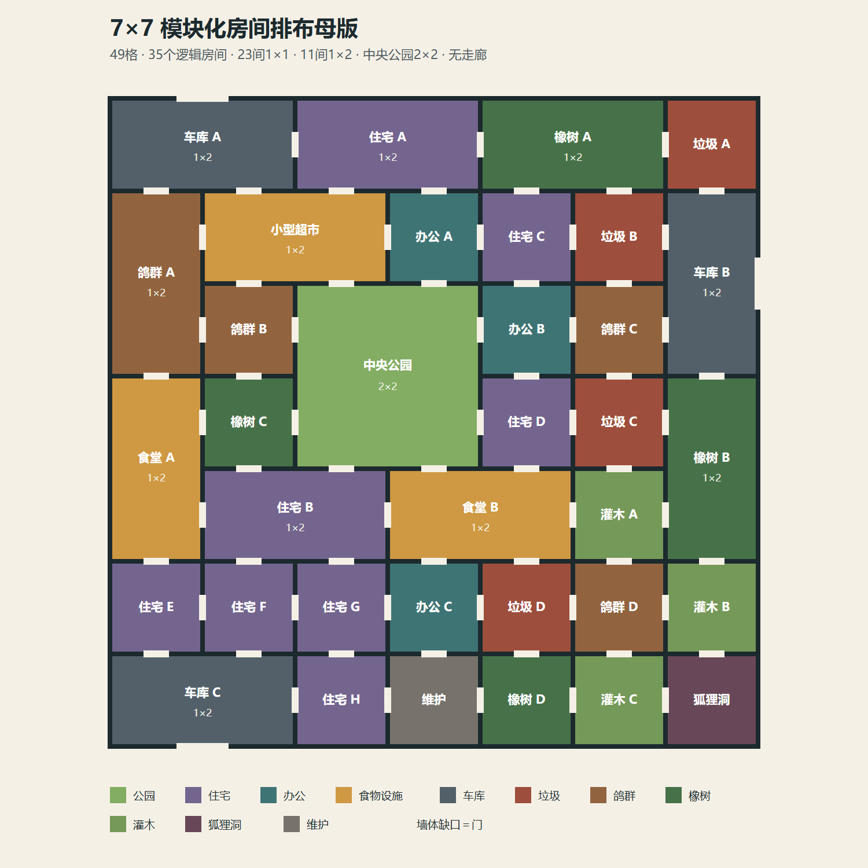
图 2 当前7×7房间排布基线 49个单位格 35个逻辑房间

5 2 房间规模
规模 | 数量 | 占格 | 用途
1×1 | 23 | 23 | 小型住宅 办公 垃圾和动物房
1×2 | 11 | 22 | 长住宅 食堂 超市 车库和大型栖息房
2×2 | 1 | 4 | 固定中央公园
总计 | 35个逻辑房间 | 49 | 无空格 无走廊

5 3 空间连接规则
- 每个房间必须通过至少一个门洞接入整体房间图。
- 相邻房间通过共享墙体上的门洞连接 不生成独立走廊格。
- 门洞属于连接数据 不是可移动房间内容。房间交换后重新生成合法门洞。
- 中央公园四个方向都必须保留至少一个入口。
- 车库必须接触外墙 车辆只在车库内部与外墙出入口之间运动。
- 房间连接图在每次交换后必须保持整体连通。

5 4 视觉尺度
建议默认 一个单位格使用10×10 Unity世界单位。墙高1.2单位 视觉上形成浅盒子而不是完整室内楼层。相机使用正交投影 保持90度俯视。

6 核心游戏循环
观察 -> 诊断 -> 选择房间 -> 预览交换 -> 确认移动 -> 系统重建连接 -> 实时观察 -> 使用轨迹和状态解释变化 -> 再次调整

6 1 短循环
- 观察动物和人类当前行为。
- 悬停房间查看资源 风险 栖息状态和相邻影响。
- 选择两个兼容房间并预览交换后的连接。
- 确认后播放移动和旧址扰动反馈。
- 动物重新规划目的地 人类服务恢复或改变 玩家等待生态恢复或继续改造。

6 2 中循环
- 改变垃圾房 车库或食堂位置会重新分配食物和伤害风险。
- 移动橡树或灌木房会暂时切断对应动物的栖息功能。
- 投喂中央公园会快速吸引鸽群 但可能形成集中依赖和人类干扰。
- 昼夜切换改变人类活动 车辆频率和动物活跃度。

6 3 长循环
研究模式记录一次完整布局干预过程。结算报告比较开局和终局，列出最重要的空间改变 动物响应和风险事件。沙盒模式允许保存布局并继续观察，不设置阶段任务。

7 玩家操作
操作 | 输入 | 反馈 | 限制
选择房间 | 左键 | 高亮轮廓 房间信息 | 公园不可移动
提出交换 | 拖拽到目标房间 | 目标格与连接预览 | 目标尺寸必须兼容
确认交换 | 再次点击或确认按钮 | 短暂停顿 移动动画 | 连接必须有效
取消 | 右键或Esc | 清除预览 | 无代价
投喂 | 点击中央公园 | 食物落点 鸽子注意 | 冷却和食物上限
时间控制 | 空格 1 2 | 暂停 1倍 2倍 | 移动预览时自动暂停
信息查看 | 悬停或点击代理 | 状态 目标 最近事件 | 不显示完整隐藏权重

7 1 房间移动模式
待确认 D04 建议MVP采用同尺寸交换。1×1只能与1×1交换 1×2只能与相同朝向1×2交换。这样不需要空格或复杂重排算法。
待确认 D05 建议固定中央公园 鸽群房和狐狸洞。住宅 办公 食堂 超市 车库 垃圾房 维护间 橡树房和灌木房可移动。

7 2 移动阶段
阶段 | 系统行为 | 时长建议
预览 | 暂停模拟 显示新相邻关系和风险变化 | 不限
锁定 | 冻结目标房内代理并选择安全出口 | 0.5秒
移动 | 房间沿屏幕上方抬起并交换 | 1.0秒
重建 | 更新门洞 房间图 资源和路径 | 同帧完成
恢复 | 代理重新规划 植物房进入生长状态 | 按房间类型

8 房间系统

8 1 房间清单
类型 | 数量 | 尺寸 | 移动规则 | 主要功能
中央公园 | 1 | 2×2 | 固定 | 公共食物 投喂 鸽群聚集 避难
住宅 | 8 | 6个1×1 2个1×2 | 可移动 | 生成居民 休息和日常活动
办公室 | 3 | 1×1 | 可移动 | 吸引工作人流
食堂 | 2 | 1×2 | 可移动 | 进餐高峰 产生食物残渣
小型超市 | 1 | 1×2 | 可移动 | 人类目的地 包装食物和垃圾
车库 | 3 | 1×2 | 可移动但须贴外墙 | 车辆出入和伤害风险
垃圾房 | 4 | 1×1 | 可移动 | 人为食物来源 卫生和聚集风险
维护间 | 1 | 1×1 | 可移动 | 修复 清理和系统教程锚点
鸽群房 | 4 | 3个1×1 1个1×2 | 建议固定 | 鸽群休息和繁殖象征空间
橡树房 | 4 | 2个1×1 2个1×2 | 可移动有恢复期 | 松鼠庇护和自然食物
灌木房 | 3 | 1×1 | 可移动有恢复期 | 刺猬庇护和夜间觅食
狐狸洞 | 1 | 1×1 | 建议固定 | 两只狐狸的核心庇护

8 2 房间通用数据
- Room ID Room Type Footprint Orientation Grid Origin。
- Door Edges 当前相邻房间和通行成本。
- Human Capacity Animal Capacity Disturbance Food Shelter Hazard。
- Move Policy Fixed Immediate Recovery Required。
- Runtime State Active Moving Disrupted Growing Disabled。
- Visual State Day Night Selected Warning Recovering。

8 3 邻接效应
组合 | 主要效果 | 玩家可见反馈
食堂或超市 邻接 垃圾房 | 垃圾补给更快 鸽子和狐狸更常到访 | 垃圾袋增加 动物轨迹变密
车库 邻接 动物房 | 穿越车库的概率和受伤风险上升 | 危险条纹 近失提示
橡树房 邻接 中央公园 | 松鼠获得低风险备用路径 | 树冠间跳跃路径
灌木房 连续邻接 | 刺猬移动成本降低 | 夜间路径连续
住宅 邻接 鸽群房 | 居民干扰和投诉机会增加 | 窗边人群与驱赶动作
垃圾房 邻接 中央公园 | 投喂和垃圾食物叠加造成聚集 | 高密度鸽群与散落残渣

8 4 植物房移动与恢复
已确认 移动橡树房或灌木房时 原址播放树木或枝条折断动画 新址从小树或嫩芽重新生长。成熟前不提供完整栖息功能。
阶段 | 橡树房 | 灌木房 | 动物反应
扰动 | 树干折断 落叶 树桩 | 枝条倒伏 叶片散落 | 松鼠和刺猬逃往最近安全房
幼体 | 幼苗 无筑巢功能 | 嫩芽 低遮蔽 | 只可短暂停留
成长 | 中型树 部分自然食物 | 中型灌木 部分遮蔽 | 动物可以接近观察
成熟 | 恢复食物 庇护和松鼠入住 | 恢复完整遮蔽和刺猬入住 | 动物自主选择是否返回

9 动物系统

9 1 物种范围
已确认 核心动物为鸽子 松鼠 刺猬和狐狸。狐狸固定为两只。鸽子数量明显多于其他动物并形成群落。
待确认 D07 建议初始可视代理为鸽子18至24只 松鼠6只 刺猬3只 狐狸2只。该数量用于画面和性能测试 不是生态学数据。

9 2 通用状态机
休息 -> 感知 -> 选择目标 -> 移动 -> 使用资源 -> 等待或社交 -> 返回栖息房。遇到车辆 人群驱赶 房间移动或栖息丢失时进入警觉 -> 逃离 -> 寻找安全房。
- 每只动物有唯一ID 当前房间 目标房间 饥饿 安全感 压力和栖息依附。
- 动物在房间图上选择目标 在房间内部使用局部转向。
- 动物不会被玩家直接拖动。玩家只能改变条件。
- 决策每0.5至1.0秒更新一次 避免每帧运行复杂评分。

9 3 物种行为
物种 | 特征 | 主要资源 | 关键行为
鸽子 | 群居 视觉醒目 白天活跃 | 中央公园 垃圾 食堂残渣 鸽群房 | 聚集 受惊起飞 投喂依赖 人类干扰
松鼠 | 依赖成熟橡树 白天活跃 | 成熟橡树 中央公园 | 树间移动 搬树后暂居 成熟后返回
刺猬 | 夜间活跃 依赖连续遮蔽 | 成熟灌木 垃圾边缘 | 沿灌木移动 易受车辆伤害
狐狸 | 两只 夜间活动 范围较大 | 狐狸洞 垃圾 安静生态房 | 巡游 回避人群 影响小动物警觉

9 4 鸽子投喂
已确认 玩家点击中央公园投放食物。鸽子自行决定是否前往，食物不会直接指定给某只鸽子。投喂是可选行为，并非维持所有动物生存的唯一方式；其他动物也可以竞争部分食物。
- 一次点击生成一个有限食物簇 食物被吃完后消失。
- 同一位置频繁投喂会提高局部聚集压力和人类干扰。
- 饥饿 距离 胆量 群体行为和近期受惊共同影响鸽子响应；食物只通知感知范围内的鸽子。

9 5 受伤 离开和死亡
建议默认 MVP先实现受伤和暂时离开 不表现血腥。车辆碰撞使动物进入受伤状态 移动变慢并寻找安全处。连续严重碰撞才触发死亡记录。
鸽子具有较高闪避概率，刺猬和狐狸更容易受到地面车辆影响。死亡不立即补刷，同一只动物也不会自动复活。是否保留永久死亡需要D07确认。

10 人类系统

10 1 人类代理
人类由住宅生成，以代表性代理在住宅 办公室 食堂 超市 中央公园和维护间之间移动。人口数不与画面代理一一对应。MVP建议同时显示12至18名人类，以球体头部和简化胶囊身体表现。
日程阶段 | 主要目的地 | 系统影响
早晨 | 住宅到办公室 | 门洞和人流增加
中午 | 办公室到食堂或公园 | 食物残渣和鸽群接触增加
傍晚 | 办公室 超市 住宅 | 车库活动提高
夜间 | 住宅为主 | 人流下降 狐狸与刺猬更活跃

10 2 人类反应
- 人类可能停留 观察 投喂 驱赶或回避动物。
- 高密度鸽群和溢出垃圾增加局部不适 但不直接形成道德标签。
- 房间移动后 受影响的人类短暂停顿 再选择新路径。
- 人类无法穿过关闭或正在移动的房间。

11 车辆与车库
已确认 车库中的汽车会从外墙方向驶出并退回。动物在车库房内经过时可能受伤。
- 每个车库配置一辆简化长方体汽车。
- 汽车沿固定局部轨迹前进到外墙出入口 停留后倒车返回。
- 车辆活动频率由昼夜和人类通勤阶段控制。
- 碰撞使用实际触发器检测 不使用脱离空间位置的随机死亡概率。
- 发车前使用灯光 地面条纹和声音预警 让风险可学习。
状态 | 车辆行为 | 动物反馈
停泊 | 无移动 低风险 | 动物可穿行
预警 | 车灯闪烁 发动机声 | 警觉和逃离机会
驶出 | 向外墙移动 | 触碰造成受伤
等待 | 外墙处短暂停留 | 风险暂时降低
倒车 | 返回车位 | 再次形成碰撞风险

12 食物 垃圾与资源

12 1 食物来源
来源 | 补给 | 受益动物 | 风险
中央公园投喂 | 玩家点击生成 | 主要是鸽子 | 集中聚集 依赖 人类干扰
垃圾房 | 住宅 食堂 超市产生 | 鸽子 狐狸 刺猬 | 卫生压力和冲突
成熟橡树 | 随时间缓慢恢复 | 松鼠 | 房间移动后暂时消失
成熟灌木 | 低量自然觅食 | 刺猬 | 遮蔽中断
中央公园自然资源 | 固定低速恢复 | 多物种 | 承载有限

12 2 垃圾循环
住宅持续产生少量垃圾，食堂在午间产生高峰，超市在傍晚产生高峰。垃圾被分配到最近可达垃圾房。垃圾房达到容量后出现袋装垃圾和散落食物，吸引动物并提高人类不适。维护间按周期清理最近的溢出点。

12 3 资源原则
- 不设置金钱 木材或多种传统经营资源。
- 玩家的主要成本是空间关系 等待时间和生态中断。
- 如果需要限制频繁交换 优先使用移动冷却和恢复重置 而不是货币。

13 时间 昼夜与进程
已确认 白天使用浅色背景 夜间使用黑色或深靛背景 采用高饱和度蒸汽波色彩。
待确认 D08 建议一个完整昼夜为6分钟 白天210秒 夜间150秒。18分钟研究模式包含三个完整周期。
阶段 | 视觉 | 人类 | 动物
白天 | 珠光白 淡紫 青绿和洋红 | 办公 超市 公园活动 | 鸽子 松鼠活跃
黄昏 | 珊瑚和紫色渐变 | 下班 食堂和车库高峰 | 鸽群回巢 狐狸开始出现
夜间 | 深靛 黑色 霓虹青和品红 | 住宅活动为主 | 刺猬 狐狸活跃
黎明 | 蓝紫转浅色 | 通勤开始 | 夜行动物返回庇护

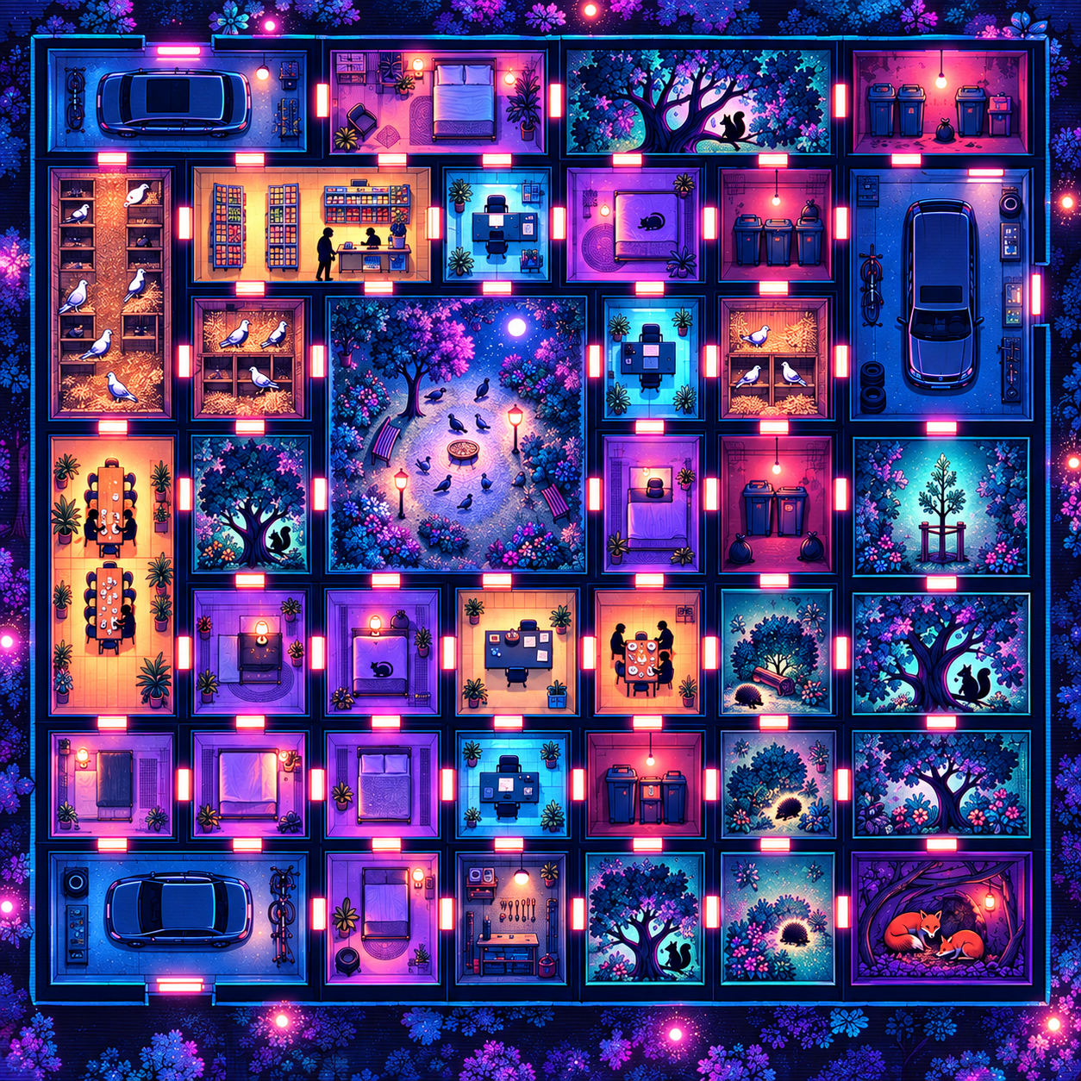
图 3 夜间视觉方向 深靛结构与青紫品红霓虹

14 目标 反馈与结算

14 1 指标体系
待确认 D06 建议不显示单一总分。界面并列显示五个趋势指标 并在结算页呈现变化曲线。
指标 | 含义 | 不应被误解为
人类功能 | 住宅 办公 食堂 超市和维护是否可达 | 经济增长
食物可达 | 各物种可获得食物的空间和时间 | 动物越多越好
栖息连续性 | 成熟栖息房和低风险连接 | 自然真实性评分
野生动物安全 | 车辆伤害 高压人群和无庇护事件 | 道德分数
空间扰动 | 房间移动 人流 垃圾和聚集造成的压力 | 必须归零的负值

14 2 反馈层级
- 即时反馈 选择轮廓 门洞预览 危险提示和食物落点。
- 短期反馈 动物改道 受惊 聚集 树木生长和车辆伤害。
- 长期反馈 指标趋势 热点 轨迹和最终报告。
- 解释反馈 事件时间线明确记录何时移动什么 之后发生什么。

14 3 结算报告
- 开局与终局房间图对比。
- 每种动物的初始数 当前数 受伤次数 栖息可用时间。
- 投喂次数和鸽群最高聚集规模。
- 树木和灌木移动次数 总恢复等待时间。
- 车辆出入次数 近失和碰撞位置。
- 三个最重要的因果事件供访谈回看。

15 用户界面

15 1 屏幕布局
区域 | 内容 | 优先级
中央 | 方形7×7地图 | 最高
顶部 | 时间 昼夜 暂停 倍速 关键警报 | 高
左侧 | 当前房间或代理信息 | 按需展开
右侧 | 五项趋势和图层开关 | 中
底部 | 操作提示 事件时间线 撤销限制说明 | 中
结算 | 前后对比和研究提示 | 单独页面

15 2 交互状态
- 正常 深蓝边界 无高亮。
- 悬停 青色细描边 显示名称和功能。
- 选中 洋红描边和轻微抬升。
- 合法目标 青绿色呼吸轮廓。
- 非法目标 红橙交叉纹和具体原因。
- 恢复中 幼苗图标和圆形进度 不只依赖颜色。
- 危险中 黄黑条纹 闪灯和声音三重提示。

15 3 教程
教程采用三个可跳过步骤。第一步选择并交换两间1×1人类房；第二步点击中央公园投喂一次；第三步移动一间橡树房并观察幼苗状态。教程不要求玩家阅读完整系统说明。

16 美术方向
建议默认 主视觉采用蒸汽波几何2.5D 白天版本 夜间切换为深色霓虹版本 并叠加轻微Risograph颗粒。

16 1 造型语言
- 房间和家具使用纯色圆角矩形与浅挤出体。
- 人物使用球体头部和简化胶囊身体。
- 汽车使用低细节长方体并保持强轮廓。
- 动物比例略大于现实比例 以保证俯视识别。
- 树木使用球状树冠和简化树干 生长阶段轮廓差异明显。

16 2 色彩系统
用途 | 日间建议 | 夜间建议
背景 | 珠光白 F8F4FF | 黑靛 050718
结构墙体 | 深海军蓝 101B4A | 深蓝黑 08102E
交互高亮 | 洋红 FF3FCB | 霓虹粉 FF4FD8
信息高亮 | 电青 29E7FF | 亮青 36F4FF
生态健康 | 薄荷绿 38D996 | 青绿 21E6A2
危险 | 珊瑚橙 FF6A57 | 红橙 FF4B4B
恢复状态 | 紫罗兰 7A5CFF | 紫光 8D62FF

16 3 后期效果
- Bloom仅用于门洞灯带 交互轮廓和少量夜间灯光。
- 扫描线 半色调和色差强度低于10% 不覆盖小动物轮廓。
- 默认关闭景深和运动模糊 防止俯视地图失焦。
- 提供降低闪烁 降低辉光和高对比模式。

17 音频方向
- 背景音乐使用低速合成器铺底 白天明亮 夜间更稀疏。
- 每种动物有短促可区分的叫声 但控制同时播放数量。
- 树木折断 幼苗成长 车库预警 垃圾溢出和投喂都有明确声音。
- 危险反馈不能只依赖声音。
- 动态混音根据昼夜和聚集密度调整 不使用持续高频警报。

18 Unity技术架构

18 1 场景结构
场景 | 职责
Boot | 初始化设置 存档和数据表
Main Menu | 开始研究模式 沙盒 设置和制作人员
Game | 7×7地图 代理 房间移动 昼夜和日志
Results | 生成前后对比和可导出的研究摘要

18 2 核心组件
组件 | 职责
GridManager | 维护7×7占用 房间位置和合法交换
RoomInstance | 保存房间运行状态 资源 风险和视觉状态
RoomPlacementController | 选择 预览 验证 确认和动画
DoorGraphBuilder | 根据相邻边生成门洞和房间连接图
AgentDirector | 统一更新人类 动物和车辆的高层决策
AnimalAgent | 状态机 感知 目标选择 记忆和动画
HumanAgent | 日程 目的地选择 停留和反应
GarageVehicle | 局部出入轨迹 预警和碰撞
GrowthController | 橡树和灌木恢复阶段
FoodSystem | 投喂 自然食物 垃圾食物和消耗
TimeOfDayManager | 昼夜 日程 灯光和活动倍率
IndicatorSystem | 五项趋势和事件原因
SessionLogger | 记录用户操作和系统事件
SaveManager | 设置和沙盒布局存档

18 3 数据资产
- RoomDefinition ScriptableObject 定义尺寸 功能 资源和移动策略。
- SpeciesDefinition ScriptableObject 定义活动时间 食物偏好 风险和决策权重。
- BalanceConfig ScriptableObject 保存所有可调时长 阈值和冷却。
- ScenarioDefinition 定义初始布局 代理数量 单局时长和研究标签。
- Runtime状态与定义资产分离 避免修改项目资源。

18 4 寻路方案
建议默认 使用两层寻路。高层在房间连接图上运行A星 低层在房间内部沿入口和兴趣点移动。避免每次房间交换都重烘焙大型NavMesh。
- 房间交换后只重建受影响节点和门边。
- 代理在移动期间先前往当前房安全点 然后请求新路径。
- 车辆不进入通用寻路 使用车库局部轨迹。
- 若房间图短暂断开 交换判定为非法。

18 5 性能目标
项目 | 目标
帧率 | 1920×1080下稳定60帧 最低不低于45帧
代理 | 最多24鸽子 8其他动物 18人类 3车辆
加载 | 进入主场景少于10秒
输入 | 常规操作反馈低于100毫秒
内存 | 目标低于2GB
构建 | 离线Windows 64位

19 数据 日志与存档

19 1 会话日志
- Session ID 构建版本 场景版本和随机种子。
- 房间选择 交换对象 时间和合法性。
- 植物扰动 生长阶段和动物返回时间。
- 投喂位置 时间 食物量 响应鸽子和剩余食物。
- 车辆出入 近失 碰撞 受伤和死亡。
- 每30秒采样五项趋势和各物种数量。
- 结算时导出CSV或JSON 不记录姓名和摄像头图像。

19 2 存档范围
研究模式每次从固定初始状态开始，只保存设置。沙盒模式保存房间布局、植物生长状态、代理基本状态和当前时间。存档包含版本号，无法兼容时应提示重置，而不是静默损坏。

20 初始平衡参数
建议默认 以下数值只用于第一轮原型。所有参数必须放入BalanceConfig并可在Inspector中修改。
参数 | 初值 | 目的
房间移动动画 | 1.0秒 | 保证动作可见
交换冷却 | 3秒 | 防止连续抖动和路径重算
橡树成熟 | 35秒 | 幼苗12秒 成长13秒 成熟10秒
灌木成熟 | 20秒 | 恢复快于橡树
松鼠返回延迟 | 成熟后3至6秒 | 表现自主返回
投喂冷却 | 5秒 | 限制无意义连点
单次食物簇 | 8份 | 供多只鸽子竞争
垃圾补给 | 20秒一次 | 按来源房间加权
车辆发车间隔 | 12至25秒 | 昼夜和通勤阶段加权
车辆预警 | 1.5秒 | 提供可学习反应窗口
受伤持续 | 20秒 | 移动速度降低50%
决策更新 | 0.75秒 | 平衡反应和性能

21 无障碍与舒适度
- 房间和状态同时使用颜色 图标 轮廓和动画 不只依赖色相。
- UI缩放提供100% 125% 150%。
- 提供降低辉光 关闭扫描线 关闭色差和减少动画选项。
- 所有声音事件提供视觉替代。
- 暂停时可以浏览房间和状态 不限制阅读时间。
- 支持窗口化和无边框窗口 支持1920×1080和常见笔记本分辨率。
- 避免快速闪烁 霓虹呼吸频率低于可能引发不适的范围。

22 用户研究与测试

22 1 建议研究方法
建议默认 采用观察式可用性测试 加思维朗读 加半结构访谈 加匿名日志。建议6至8名非本课程参与者 具体人数需结合伦理与时间确认。
阶段 | 时长 | 内容
说明与同意 | 3分钟 | 介绍录屏 日志和退出权
无指导探索 | 3分钟 | 观察玩家首次理解
研究模式 | 18分钟 | 完整昼夜与房间改造
回看 | 5分钟 | 查看三个关键事件
访谈 | 10至15分钟 | 讨论因果 责任和动物能动性

22 2 核心观察问题
- 玩家何时理解房间交换改变了动物必须面对的条件。
- 玩家是否等待橡树或灌木恢复 还是连续移动。
- 玩家如何解释车辆伤害 垃圾觅食和鸽群聚集。
- 投喂是否被理解为帮助 控制 娱乐或系统工具。
- 玩家是否把指标当作需要全部最大化的分数。
- 结算时间线是否帮助玩家建立空间改变与后果之间的联系。

22 3 可用性指标
指标 | 目标
第一次合法交换 | 进入游戏后2分钟内
教程完成率 | 80%以上
因果复述 | 参与者能正确描述至少两条机制链
误把动物当可控单位 | 不超过一次且教程后消失
关键机制遇见 | 每位参与者至少见到成长 投喂和车辆风险
阻塞错误 | 0

22 4 伦理与数据
- 参与者可随时停止 不影响课程关系。
- 使用编号代替姓名 不采集不必要的个人信息。
- 录屏和录音需单独同意。
- 导出日志不包含账户 邮箱或摄像头画面。
- 动物受伤视觉保持非血腥 避免利用冲击性图像。

23 制作计划
时间 | 重点 | 出口条件
第1周 9月21日至27日 | 项目骨架 网格 房间数据和正交相机 | 可显示完整7×7布局
第2周 9月28日至10月4日 | 房间选择 同尺寸交换 门洞图 | 人类房可稳定交换
第3周 10月5日至11日 | 动物状态机和房间图寻路 | 四物种可移动和选择资源
第4周 10月12日至18日 | 橡树 灌木生长 投喂和垃圾 | 完整生态延迟链
第5周 10月19日至25日 | 人类日程 车库车辆 碰撞 | 人类和风险系统可读
第6周 10月26日至11月1日 | 昼夜 UI 指标 日志和存档 | 可完成18分钟单局
第7周 11月2日至8日 | 蒸汽波2.5D美术 音频 优化 | 测试候选构建
第8周 11月9日至15日 | 用户测试 问题修复 一次重点迭代 | 冻结功能
第9周 11月16日至22日 | 视频 图像 GitHub 论文和提交检查 | 11月23日前完成

23 1 版本控制与证据
- 建立唯一Unity仓库并提交Assets Packages ProjectSettings和GDD。
- 忽略Library Temp Logs Obj和本地用户设置。
- 每个可玩里程碑创建标签和Windows构建。
- 截图 视频和日志记录构建版本与日期。
- 旧网页和旧GDD放入archive或research-process目录 不与当前设计真源混放。

24 范围和验收

24 1 MVP必须完成
- 完整7×7地图和35个逻辑房间。
- 同尺寸房间交换和连接合法性验证。
- 中央公园投喂。
- 鸽子 松鼠 刺猬 狐狸的基础状态机。
- 橡树和灌木折断 生长与动物返回。
- 三个车库和局部车辆伤害。
- 垃圾食物来源和维护清理。
- 白天 夜间切换和基本日程。
- 趋势指标 事件时间线和结算报告。
- 匿名日志 Windows构建和重新开始。

24 2 可延期功能
- 复杂个体记忆和长期关系。
- 1×2房间旋转和不同尺寸重排。
- 多个初始场景或程序生成。
- 完整存档 多语言和手柄支持。
- 动物繁殖 疾病 年龄和完整生命周期。
- 实体Token 顶置摄像头 MediaPipe手势或投影映射。

24 3 明确不做
- 开放城市或多楼层自由探索。
- 传统城市建设经济 科技树 战斗或多人联机。
- 写实生态预测或真实动物管理建议。
- 随机生成大量房间和无限物种。
- 需要玩家直接操纵动物的玩法。

24 4 完成定义
类别 | 完成条件
玩法 | 新玩家无需开发者帮助完成一次交换 投喂并观察成长
系统 | 四物种 人类和车辆运行18分钟且可重新开始
可读性 | 所有房间 风险和恢复状态可由图形识别
技术 | 目标电脑稳定构建 无阻塞错误 日志成功导出
研究 | 测试流程 同意材料 访谈题和日志字段齐全
提交 | 仓库 文档 五张图 三分钟视频和论文材料可追踪

25 风险管理
风险 | 概率 | 影响 | 缓解
核心方向未冻结 | 高 | 高 | 优先确认D01 D03 D04 D05
动态寻路过于复杂 | 中 | 高 | 使用房间图加局部移动 不重烘焙全图
四物种和人类代理过多 | 中 | 高 | 先用低数量和决策节流
霓虹影响可读性 | 中 | 中 | 减少Bloom 提供舒适设置
房间美术资产量大 | 高 | 中 | 模块化家具 颜色变体和共享预制体
机制难以被理解 | 中 | 高 | 事件时间线 轨迹和前后对比
用户测试时间不足 | 中 | 高 | 第7周冻结测试构建 提前招募
文档和实际构建偏离 | 中 | 高 | 每周更新GDD状态和构建证据
版本历史丢失 | 中 | 高 | 立即建立唯一Git仓库并提交基线

25 1 待确认决策
编号 | 问题 | 建议默认 | 影响
D01 | 7×7房间方案是否正式替代实体Token城市V3 | 是 作为新基线 | 决定整个项目范围
D02 | 项目正式名称 | 城市共栖房间 | 影响文档和提交命名
D03 | 单局是固定18分钟 沙盒 还是关卡目标 | 研究模式加沙盒 | 决定结算和测试
D04 | 房间怎样移动 | 同尺寸交换 | 决定网格算法和操作
D05 | 哪些房间可移动 | 公园 鸽群房 狐狸洞固定 其余按规则移动 | 决定核心策略
D06 | 是否显示总分 | 只显示并列趋势 不显示总分 | 影响论文解释
D07 | 动物数量与死亡规则 | 24鸽 6松鼠 3刺猬 2狐狸 先受伤后死亡 | 影响性能和情绪
D08 | 昼夜长度 | 6分钟一个周期 | 影响体验节奏
D09 | 1×2是否允许旋转 | MVP不允许 | 影响重排复杂度
D10 | 最终美术组合 | 2号几何蒸汽波日间 4号夜间 1号颗粒 | 影响资产制作
D11 | 是否保留摄像头或手势 | MVP鼠标 后续再评估 | 影响技术风险
D12 | 目标设备和展示分辨率 | Windows 1920×1080 | 影响性能和UI
D13 | 用户测试人数 | 6至8名 | 影响招募和分析

附录 A 精确房间排布
行列 | C1 | C2 | C3 | C4 | C5 | C6 | C7
R1 | 车库A | 车库A | 住宅A | 住宅A | 橡树A | 橡树A | 垃圾A
R2 | 鸽群A | 超市 | 超市 | 办公室A | 住宅C | 垃圾B | 车库B
R3 | 鸽群A | 鸽群B | 中央公园 | 中央公园 | 办公室B | 鸽群C | 车库B
R4 | 食堂A | 橡树C幼树 | 中央公园 | 中央公园 | 住宅D | 垃圾C | 橡树B
R5 | 食堂A | 住宅B | 住宅B | 食堂B | 食堂B | 灌木A | 橡树B
R6 | 住宅E | 住宅F | 住宅G | 办公室C | 垃圾D | 鸽群D | 灌木B
R7 | 车库C | 车库C | 住宅H | 维护间 | 橡树D | 灌木C | 狐狸洞

橡树C在示意图中处于幼树状态，用于展示移动后的恢复机制。实际开局是否保持幼树由场景配置决定。

附录 B 关键机制链
触发 | 因果链
移动橡树房 | 原树折断 -> 松鼠逃离 -> 新址幼苗 -> 生长 -> 成熟 -> 松鼠自主返回
移动灌木房 | 枝条倒伏 -> 刺猬寻找替代遮蔽 -> 嫩芽 -> 成熟 -> 路径恢复
中央公园投喂 | 食物出现 -> 鸽子感知 -> 群体靠近 -> 竞争进食 -> 聚集压力变化
车库活动 | 预警 -> 车辆驶出 -> 动物闪避或碰撞 -> 受伤 -> 安全房恢复
垃圾溢出 | 人类活动 -> 垃圾增加 -> 食物热点 -> 多物种聚集 -> 干扰和维护清理

附录 C 事件示例
事件 | 条件 | 结果
Repeated Feeding | 60秒内连续投喂三次 | 鸽群聚集 人类停留下降 垃圾增加
Habitat Gap | 无成熟橡树持续20秒 | 松鼠暂居公园 压力上升
Garage Near Miss | 动物在发车路径中成功闪避 | 记录近失并强化回避
Overflow | 垃圾房超过容量 | 食物增加 人类不适 维护优先级提高
Quiet Night | 夜间低人流且连续灌木可达 | 刺猬活动范围扩大
Fox Visit | 夜间垃圾或鸽群高度集中 | 狐狸到访 小动物进入警觉

附录 D 用户测试访谈题
- 你第一次移动房间时想改善什么。
- 哪些变化是你预料到的 哪些没有。
- 树木重新生长的等待时间让你怎样改变后续操作。
- 你为什么选择投喂或不投喂鸽子。
- 车辆造成的伤害在你看来是谁的责任。
- 你觉得动物是在自主行动 还是系统在替你执行命令。为什么。
- 哪一项指标最影响你的决策 哪一项最难理解。
- 如果再玩一次 你会改变哪个房间 为什么。

附录 E 术语
术语 | 定义
单位格 | 7×7网格中的最小空间单位
逻辑房间 | 占据一个或多个单位格并作为一个整体运行的房间
房间图 | 以房间为节点 门洞为边的高层寻路图
栖息连续性 | 成熟栖息房及其低风险连接的可用程度
聚集压力 | 同一区域动物数量 食物和人类活动共同形成的压力
生态延迟 | 空间改变完成后 栖息功能仍需时间恢复
近失 | 车辆与动物接近但未发生碰撞的事件
研究模式 | 固定初始状态 固定时长并导出结算报告的模式

附录 F 版本记录
版本 | 日期 | 内容
V0.1 | 2026年9月18日 | 整合7×7房间布局 动物与人类房间 生态恢复 投喂 车辆 昼夜 蒸汽波2.5D和Unity实施方案

